GUÍA DE LENGUAJE Y COMUNICACIÓN
Nombre: | Curso: 7º año | Fecha: Semana 25
Objetivo (s): OA13
Escribir frecuentemente para compartir impresiones sobre sus lecturas, desarrollando un tema relevante del texto leído y fundamentando sus comentarios con ejemplos.

Contenidos: Estructura de una fábula, conectores, coherencia y cohesión.
Objetivo de la semana: Escribir un texto narrativo (fábula) con una estructura y secuencia lógica utilizando power point y guía de contenidos
Habilidad: Escribir
(Elaborar discursos coherentes y cohesivos, para exponer con propiedad y claridad las ideas, para desarrollar las ideas sobre la base de diversas asociaciones temáticas acorde con las reglas ortográficas, semánticas y sintácticas de la gramática)

¿Qué necesito saber?
Estructura de la fábula, conectores, coherencia y cohesión

Entonces
Estructura de la fábula

Introducción
La primera de las partes de una fábula es la introducción, es decir, la presentación de los personajes, del tiempo y el lugar en el que nos encontramos. Se trata del inicio de la historia donde se nos plantea la situación inicial de la trama y los personajes que participarán en ella

Nudo o desarrollo
Es la parte en la que esa primera introducción sufre un cambio que la altera. Es decir, se trata de la acción, del problema que tiene lugar en la historia y donde los protagonistas deberán actuar para intentar volver a la normalidad o, al menos, solventar la situación. Aquí es cuando la narración alcanza el punto más intenso ya que los personajes se verán en aprietos y deberán ponerse a prueba para poder resolver la situación.

Desenlace
Otra de las partes de una fábula es el desenlace o final, es decir, la manera en la que se termina solucionando el conflicto que se ha planteado en el nudo y que ha perjudicado la vida de los personajes. Por tanto, estamos ante la solución del problema, la forma en la que resuelve el conflicto central de la narración.

Moraleja
Esta es la parte de la fábula más característica ya que es única de este subgénero narrativo. Como ya hemos dicho, este tipo de narración tiene una intencionalidad didáctica, es decir, quiere impartir una enseñanza que se refleja durante la historia. Sin embargo, para que este aprendizaje final no se pierda, al terminar la historia se incorpora esta conclusión o moraleja que reúne la reflexión final para motivar al aprendizaje.

También debes saber
Coherencia | Cohesión
Se refiere al significado global de un texto. Para que éste sea coherente debe mantener un mismo tema, es decir, cada una de las partes que lo conforman, debe relacionarse con el tema central, de modo que lo que se expone en él pueda ser comprendido por el receptor. | La cohesión consiste en los recursos que los emisores utilizan para “encadenar” las distintas partes del texto (frases, oraciones y párrafos).  Mediante la cohesión se establece una red de relaciones explícitas entre las partes de un texto.

Los conectores son palabras o grupos de palabras que sirven para unir ideas expresando claramente el modo en que se relacionan entre sí.
El uso adecuado de los conectores es fundamental para asegurar la cohesión y la coherencia, es decir que el texto sea comprensible.
Existen distintos tipos de conectores según la relación que se establece entre las diferentes ideas de un texto.

- Luego de la clase on line con tu profesora de Lenguaje desarrolla las siguientes actividades.
Ejemplos de Conectores
DE OPOSICIÓN | Pero- aún- sin embargo- no obstante- en cambio- por otro lado-por más que.
DE CAUSA-CONSECUENCIA | Porque- ya que- puesto que- por consiguiente- debido a- en consecuencia- por ende.
DE ADICIÓN | y- también- además- asimismo- de igual modo- de la misma manera.
DE TIEMPO | Finalmente- previamente- por último- mientras tanto- después.

Escribe tu fábula:

______________________________________________________
Título de la fábula

________________________________________________________________________________________________________________________________________________________________________________________________________________________________________________________________________________________________________________________________________________________________________________________________________________________________________________________________________________________________________________________________________________________________________________________________________________________________________________________________________________________________________________________________________________________________________________________________________________________________________________________________________________________________________________________________________________________________________________________________________________________________________________________________________________________________________________________________________________________________________________________________________________________________________________

II.- Observa la siguiente imagen y realiza lo mismo con tu fábula.

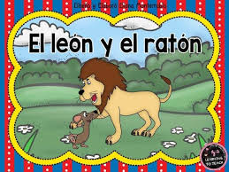 | 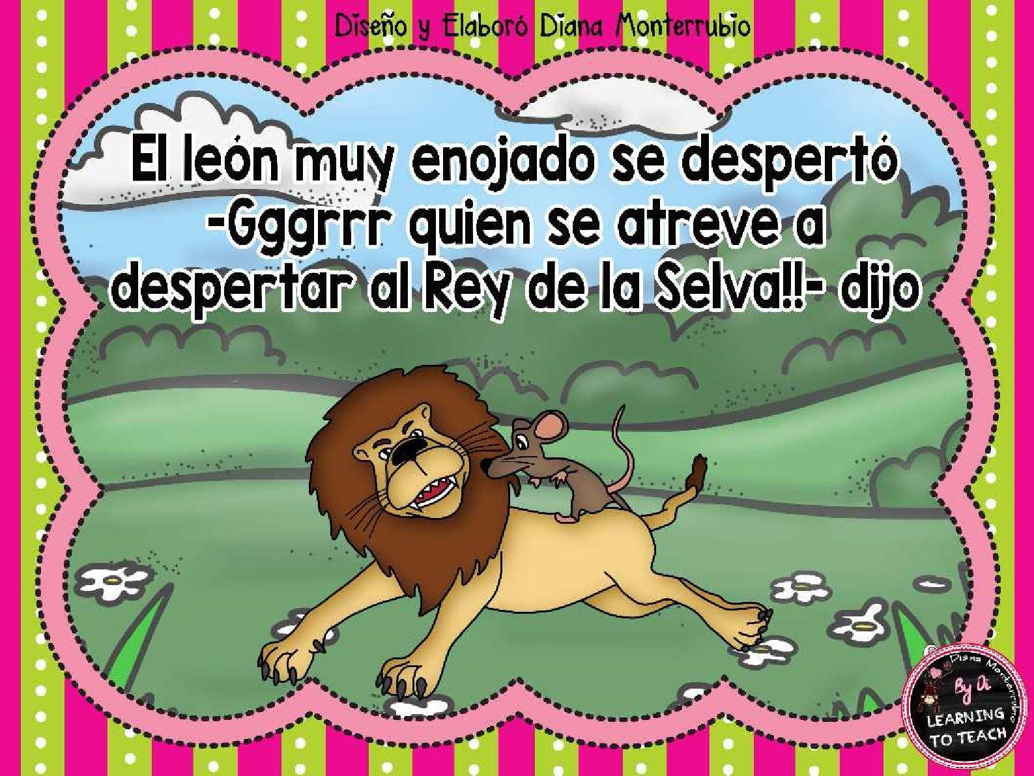 | 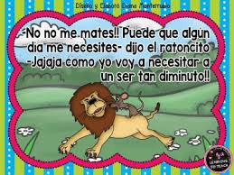
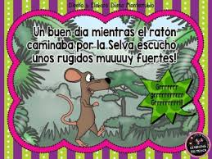 | 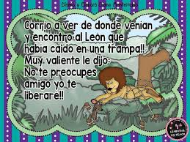 | 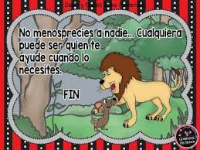

IV. Recordemos que antes de escribir, debemos planificar nuestro texto:

PLANIFICACION DE MI FÁBULA

Modelamiento:
En la historia que vas a escribir, debes incluir lugar donde ocurrirá. En el modelamiento te escribí algunas opciones, tú encierra la que gustes.

Lugar | Bosque, casa, museo.
Personajes 2 o 3
¿Qué me gustaría que sucediera? | Me gustaría que
¿Cuál es el conflicto? | El conflicto es
¿Cómo me gustaría que fuese el final? | El final de la historia es
¿Cuál es la enseñanza o moraleja que quiero dejar? | La moraleja es

